Tuxcueca, Jalisco a 05 de Junio del 2020 **Dependencia:** DIF TUXCUECA **No. De Oficio:** 054/DIF/2020 **Asunto:** Informe de actividades

**LIC. JUAN PABLO MARTÍNEZ RODRÍGUEZ DIRECTOR DE UNIDAD DE TRANSPARENCIA PRESENTE**

**INFORME DE ACTIVIDADES DEL PROGRAMA AYUDA ALIMENTARIA DIRECTA MES DICIEMBRE 2019:**

* El día 03 de Diciembre se acudió a la localidad de Tuxcueca a realizar la última reunión del año, agradecer el apoyo a los beneficiarios por su buena respuesta en las convocatorias en las que se requirió su presencia para la buena operación del programa y entregar su apoyo alimentario correspondiente.
* El día 05 se comenzó a escanear en su totalidad la documentación de los programas alimentarios que debe ser enviada a Dif Jalisco para su registro anual como son recibos, padrones, evidencias fotográficas etc.
* El día 10, se realizó la última reunión mensual de año, se les explico a todos los beneficiarios por qué saldrían del programa, se les entrego el apoyo alimentario del último mes se hizo mención de la importancia de una buena alimentación para los beneficiario y sus familias y se les agradeció por su compromiso a los tutores y tutoras que estuvieron al pendiente y asistieron a las reuniones mensuales del programa.
* El día 12, se reunieron y acomodaron todos los papeles para el cierre del 2019 y así mismo los del comienzo del nuevo padrón de beneficiarios 2020, ya que el día 16 de Diciembre, se tenía la cita para la ultima entrega.
* El día 13, se terminó de acomodar por orden alfabético y comunidad a cada uno de los beneficiarios del padrón 2020, se firmo todo, se sello y se realizaron oficios que solicitaron para el nuevo Padrón 2020.
* El día 16, se acudió a DIF Jalisco a hacer la entrega de toda la documentación que solicitan las reglas de operación del programa de Ayuda Alimentaria Directa, para hacer el cierre del año 2019 entregar, listas de firmas, listas de espera, evaluaciones de las pláticas, fotografías, calendarios de entrega, entrega a recepción, también se llevo la del año 2020 ya que desde antes se tuvo que capturar el nuevo padrón y hacer el llenado para la validación del mismo.
* El día 17, acudimos a realizar las compras de lodo lo que se requería para llevar a cabo la posada del adulto mayor, como vasos platos, verduras, alimentos para que los cocinaran, dulces, se realizaron los bolos, entre otras compras que se realizaron.
* El día 18, tuvimos el gusto de realizarles la Posada del Adulto mayor en las instalaciones de DIF Municipal, ubicado en San Luis Soyatlán, se realizaron actividades para motivarlos, se hizo canto de villancicos y se pidió la tradicional posada, se les dio de comer, bailaron, cantaron, y durante el transcurso de la tarde se les dieron distintos obsequios y aperitivos.
* El día 19 de Diciembre todo el personal de DIF Municipal acudió a Chapala Jalisco, ya que allá tuvimos nuestra posada. Y este día fue el último día que trabajamos ya que salimos de vacaciones.

**EVIDENCIA FOTOGRAFICA DE DICHOS EVENTOS:**

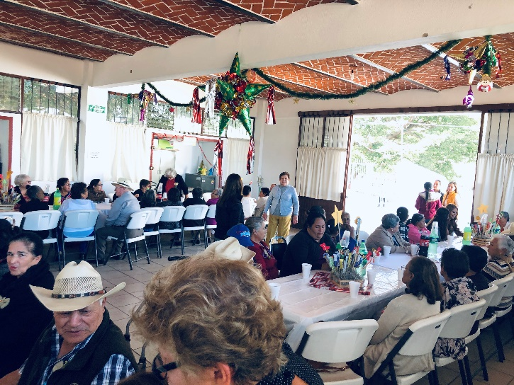

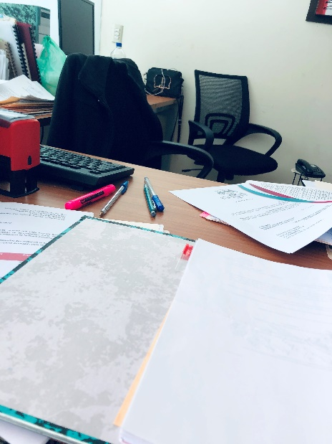

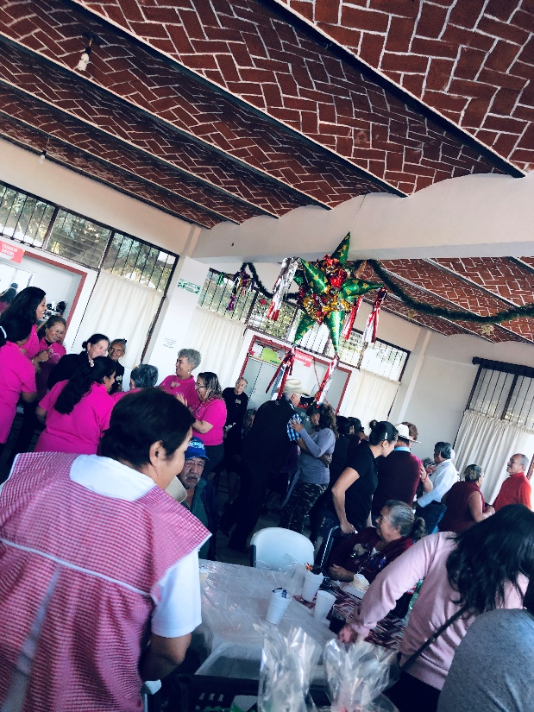

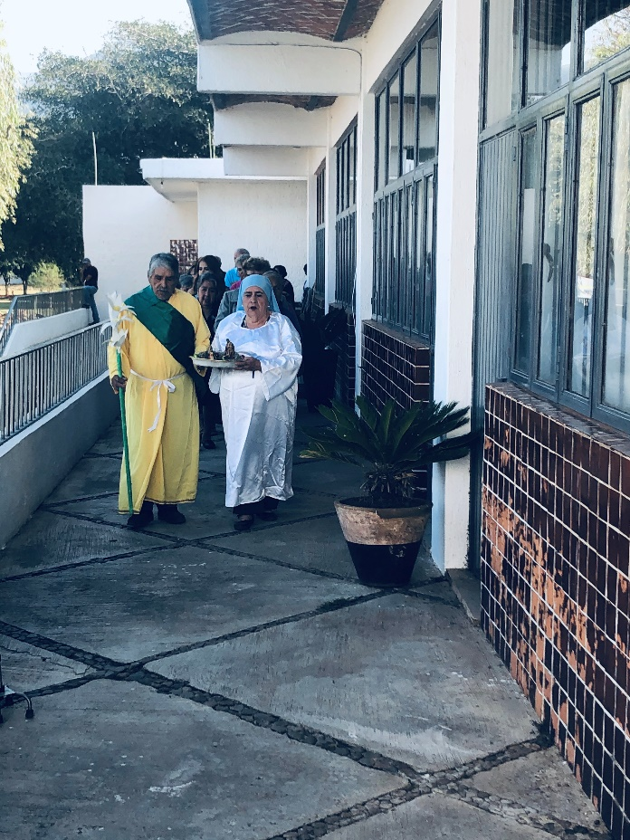

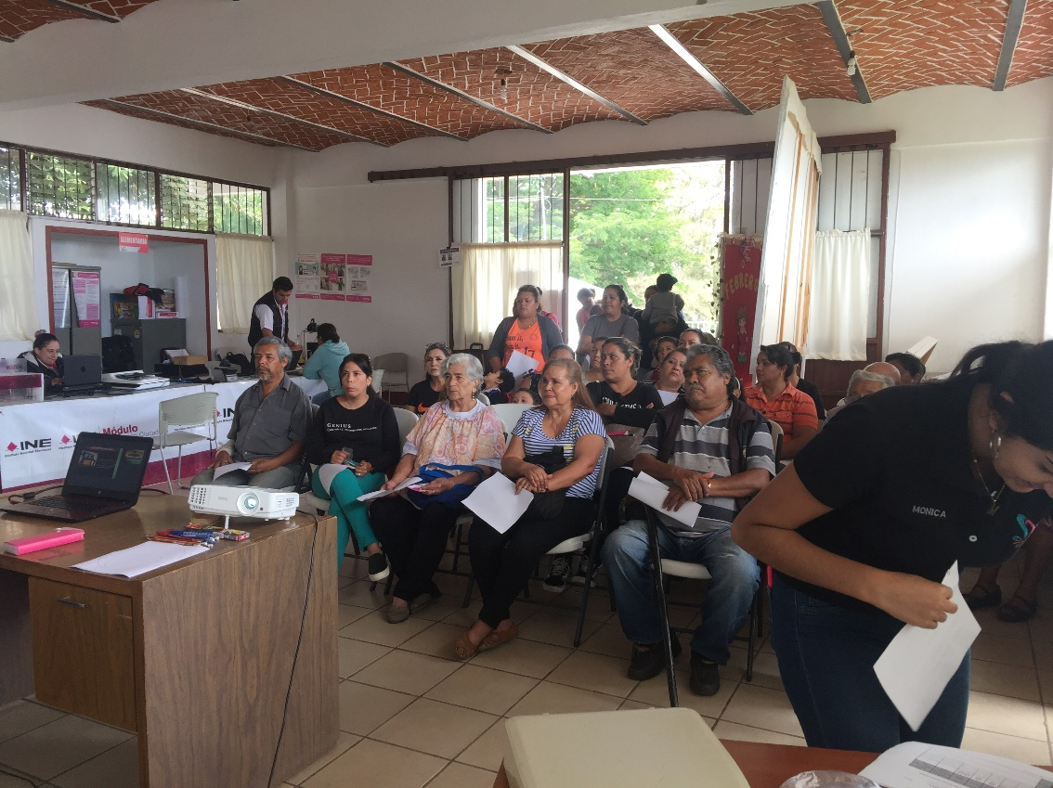

**ATENTAMENTE:**

**MAYRA CRISTINA IBARRA NUÑEZ**

**COORDINADORA DE AYUDA ALIMENTARIA (PAAD)**